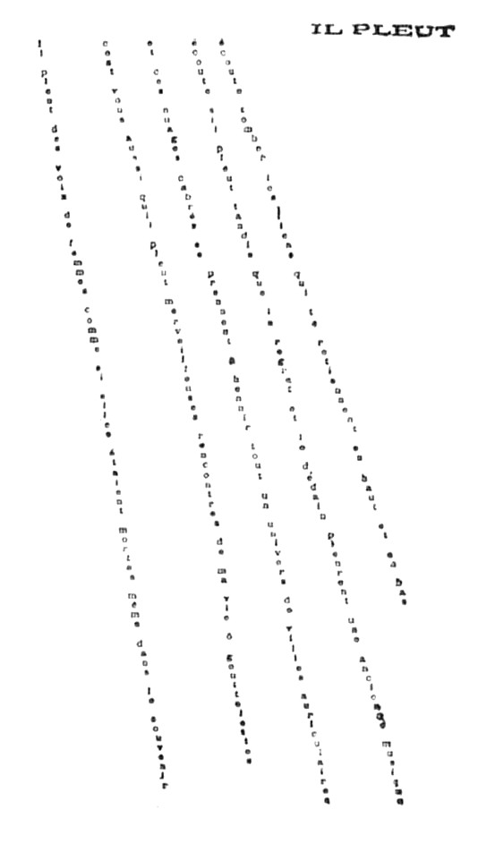

Il pleut
Il pleut des voix de femmes comme si elles étaient mortes même dans le souvenir c’est vous aussi qu’il pleut merveilleuses rencontres de ma vie ô gouttelettes
et ces nuages cabrés se prennent à hennir tout un univers de villes auriculaires écoute s’il pleut tandis que le regret et le dédain pleurent une ancienne musique
écoute tomber les liens qui te retiennent en haut et en bas

Guillaume Apollinaire

Cabré : (cheval) dressé sur les pattes arrières / révolté
Hennir : (cheval) pousser un cri
Auriculaire : liée au bruit
Le mépris : le mépris

